**МИНИСТЕРСТВО ОБРАЗОВАНИЯ РЕСПУБЛИКИ БЕЛАРУСЬ**

**УЧРЕЖДЕНИЕ ОБРАЗОВАНИЯ**

**ГОМЕЛЬСКИЙ ГОСУДАРСТВЕННЫЙ ТЕХНИЧЕСКИЙ**

**УНИВЕРСИТЕТ ИМЕНИ П. О. СУХОГО**

Факультет автоматизированных и информационных систем

Кафедра «Информационные технологии»

ОТЧЁТ ПО ЛАБОРАТОРНОЙ РАБОТЕ №3

по дисциплине: «Моделирование и алгоритмизация как средства проектирования программного обеспечения**»**

Выполнил: студент гр. ИТД-21

Цагельник Ю. А.

Проверил: преподаватель

Малиновский И. Л.

Гомель 2024

**Цель работы:** Разработать и реализовать алгоритм в соответствии с заданием из таблицы 3 на языке Java. Описать блок-схему алгоритма, провести модульное тестирование и создать консольное приложение для демонстрации его работы. Составить отчет о проделанной работе с результатами и выводами. Цель работы — улучшение навыков программирования и алгоритмического мышления.

**Ход работы**

Задание.

1. Описать блок-схему алгоритма согласно варианта (Числа Фибоначчи).

2. На основе описанной блок-схемы реализовать алгоритм средствами языка Java.

3. Протестировать разработанный алгоритм при помощи модульных тестов.

4. Создать консольное приложение для демонстрации работы алгоритма.

5. Составить отчет о проделанной работе.

Запуск программы представлен на рисунке 1.

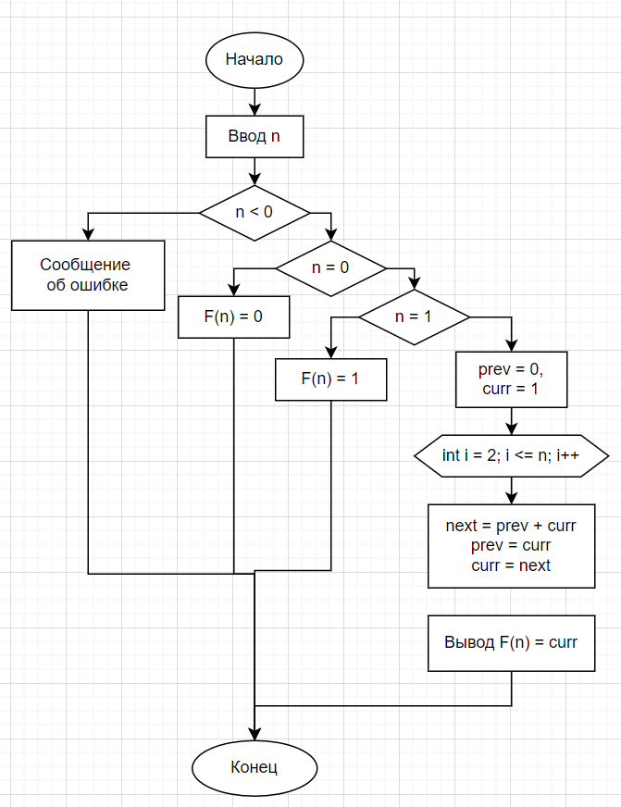

Рисунок 1 – Результат выполнения задания 1.

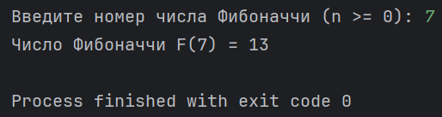

Рисунок 2 – Результат выполнения задания 2.

Листинг программы представлен в приложении А.

**Вывод**: В ходе работы был разработан и реализован алгоритм на языке Java в соответствии с заданием из таблицы 3. Описание блок-схемы и модульное тестирование подтвердили корректность работы алгоритма. Созданное консольное приложение продемонстрировало функциональность и удобство использования разработанного решения. Работа способствовала улучшению навыков программирования, алгоритмического мышления и практического применения теоретических знаний.

**ПРИЛОЖЕНИЕ А**

(обязательное)

**Текст программ**

«fibonachi.java»

import java.util.Scanner;

//TIP To <b>Run</b> code, press <shortcut actionId="Run"/> or

// click the <icon src="AllIcons.Actions.Execute"/> icon in the gutter.

public class Main {

public static void main(String[] args) {

Scanner scanner = new Scanner(System.in);

// Ввод числа n

System.out.print("Введите номер числа Фибоначчи (n >= 0): ");

int n = scanner.nextInt();

// Проверка на неотрицательность n

if (n < 0) {

System.out.println("Ошибка: номер должен быть неотрицательным.");

return;

}

// Проверка случаев n = 0 и n = 1

if (n == 0) {

System.out.println("Число Фибоначчи F(" + n + ") = 0");

return;

} else if (n == 1) {

System.out.println("Число Фибоначчи F(" + n + ") = 1");

return;

}

// Инициализация первых значений последовательности

long prev = 0;

long curr = 1;

// Вычисление F(n) с помощью цикла

for (int i = 2; i <= n; i++) {

long next = prev + curr; // Считаем следующее число

prev = curr; // Обновляем предыдущее значение

curr = next; // Обновляем текущее значение

}

// Вывод результата

System.out.println("Число Фибоначчи F(" + n + ") = " + curr);

}

}